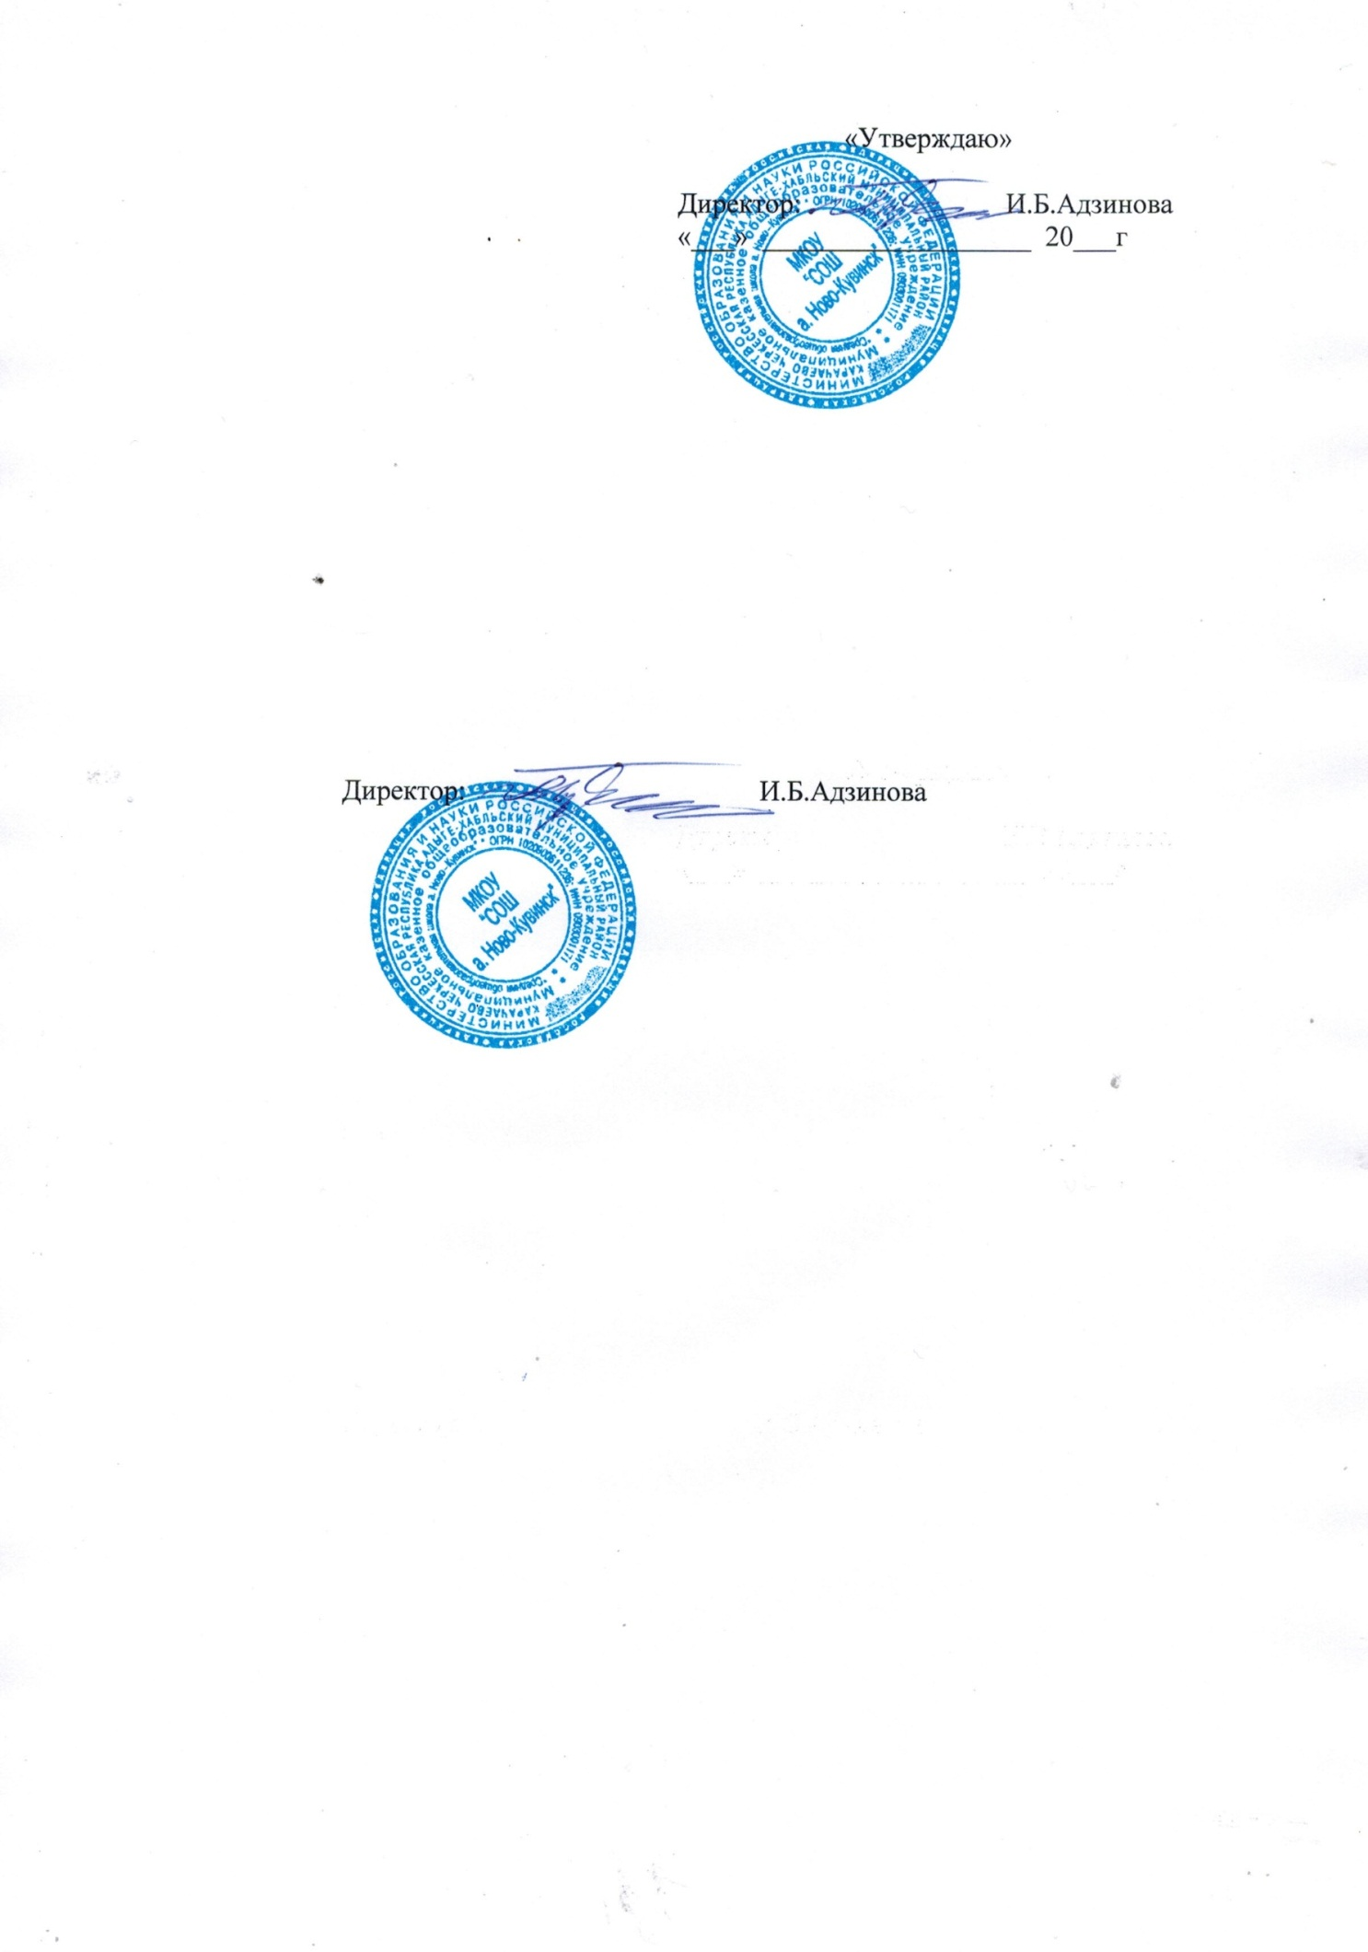

**Рейтинговый протокол результатов**

**школьного этапа**

**Всероссийской олимпиады школьников**

**МБОУ «СОШ а. Ново-Кувинск»**

**2024-2025 учебный год**

|  |  |
| --- | --- |
| **Предмет** | *Русская литература* |
| **Класс** | *5-11 классы* |
| **Дата, месяц, год проведения ШЭ ВсОШ** | *30.09.2024г* |

|  |  |  |  |  |
| --- | --- | --- | --- | --- |
| №  п/п | Фамилия, имя и отчество  участника ШЭ ВсОШ | Класс | Достижение/статус | Фамилия, имя и отчество  учителя/наставника (полностью) |
|  | Попов Артем Анатольевич | 5 | 9 б./ участник | Биджева Фася Азретовна |
|  | Шенкао Даяна Казбековна | 5 | 24 б. /участник | Биджева Фася Азретовна |
|  | Шенкао Керим Русланович | 5 | 21 б./участник | Биджева Фася Азретовна |
|  | Шнахова Алима Аслановна | 6 | 14 б./участник | Биджева Фася Азретовна |
|  | Шенкао Марат Русланович | 6 | 13 б. /участник | Биджева Фася Азретовна |
|  | Шенкао Бэла Владимировна | 7 | 15б./ участник | Биджева Фася Азретовна |
|  | Туйчиев Акбарали Абдусаломович | 7 | 7 б. /участник | Биджева Фася Азретовна |
|  | Попова Алена Алексеевна | 8 | 12 б./участник | Биджева Фася Азретовна |
|  | Гутякулова Фатима  Рамазановна | 8 | 12 б./участник | Биджева Фася Азретовна |
|  | Акбашев Аслан Мухамедович | 8 | 6б. /участник | Биджева Фася Азретовна |
|  | Шенкао Руслан Владимирович | 9 | 8 б. /участник | Биджева Фася Азретовна |
|  | Калмыкова Сабрина Юрьевна | 9 | 10 б./участник | Биджева Фася Азретовна |
|  | Ашибоков Беслан  Ибрагимович | 10 | 7б. /участник | Биджева Фася Азретовна |

Члены предметного жюри ШЭ ВсОШ:

|  |  |  |  |
| --- | --- | --- | --- |
| C:\Users\школа 2\Downloads\TapScanner 03-10-2024-14꞉27.jpg | Биджева Ф.А. | | |
| *(подпись)* | *Ф.И.О учителя* | | |
|  |  | | |
| C:\Users\школа 2\Downloads\TapScanner 01-10-2024-11꞉22.jpg |  | Кабардаева Ф.М. |
| (подпись) |  | Ф.И.О. ответственного за проведение ШЭ ВсОШ в ОО |